|  |  |  |
| --- | --- | --- |
|  | **Carátula para entrega de prácticas** | |
| Facultad de Ingeniería | | Laboratorio de docencia |

Laboratorios de computación

salas A y B

|  |  |
| --- | --- |
| *Profesor:* | ING. DULCE MONICA CASTILLO CORONA |
| *Asignatura:* | FUNDAMENTOS DE PROGRAMACION |
| *Grupo:* | 02 |
| *No de Práctica(s):* | 1 |
| *Integrante(s):* | CORTINA CASTAÑEDA YESSICA JASMIN |
|  |  |
|  |  |
| *Semestre:* | 2018-1 |
| *Fecha de entrega:* | 16/08/17 |
| *Obervaciones:* |  |
|  |  |

CALIFICACIÓN: _________

Objetivo: Descubrir y utilizar herramientas de software que se ofrecen en Internet que permitan realizar actividades y trabajos académicos de forma organizada y profesional a lo largo de la vida escolar, tales como manejo de repositorios de almacenamiento y buscadores con funciones avanzadas.

DESARROLLO:

CREACION DE LA CUENTA

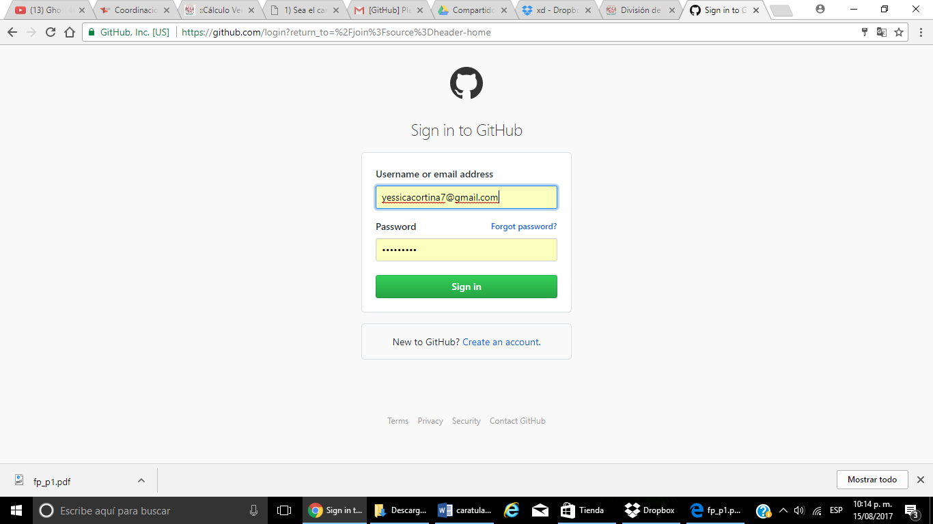

CREANDO MI PRIMER REPOSITORIO

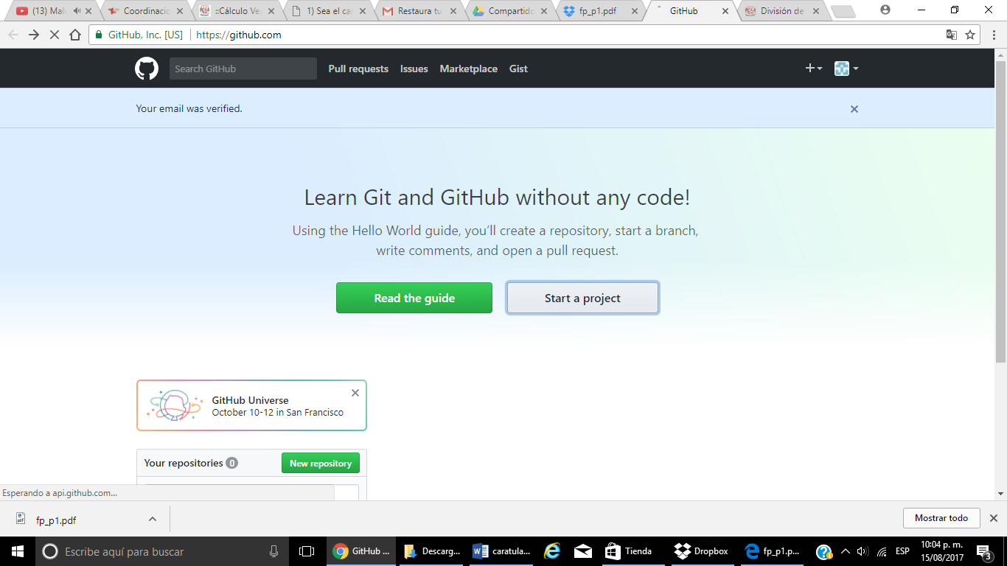

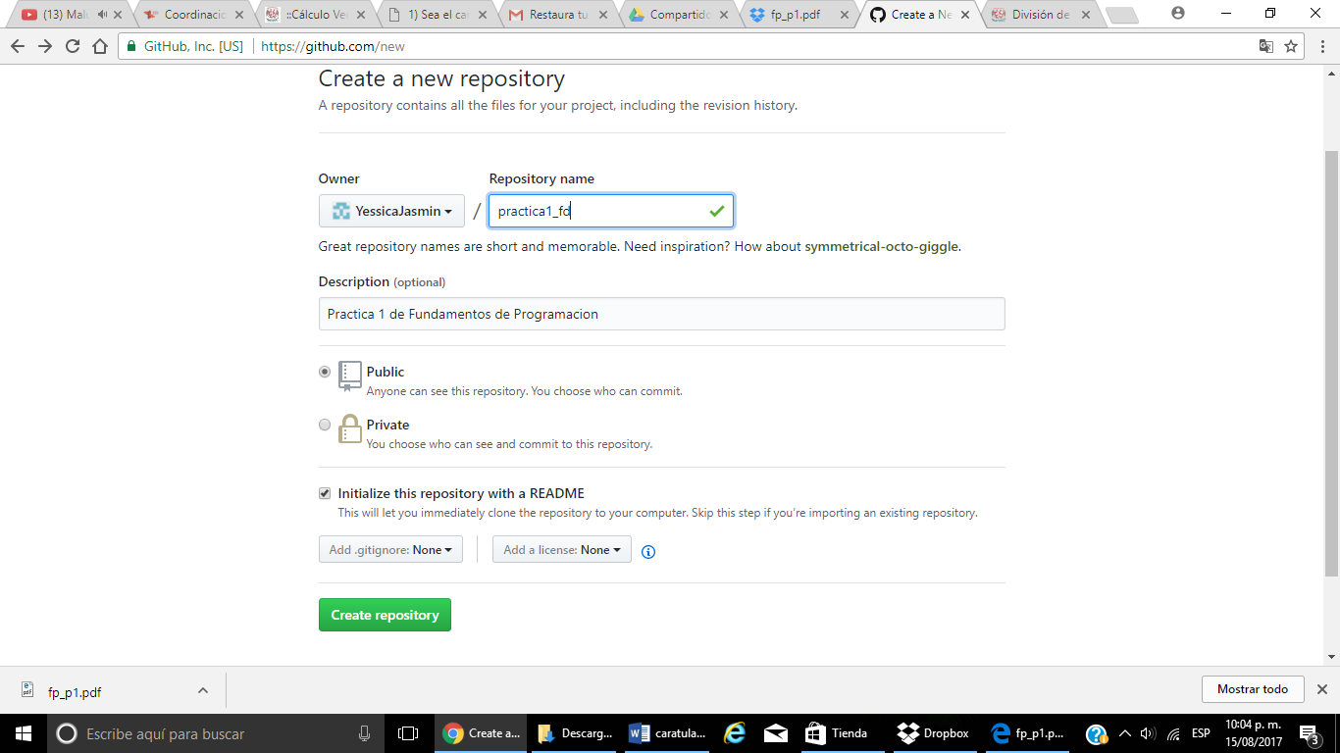

CREACION DE ARCHIVOS EN MI REPOSITORIO

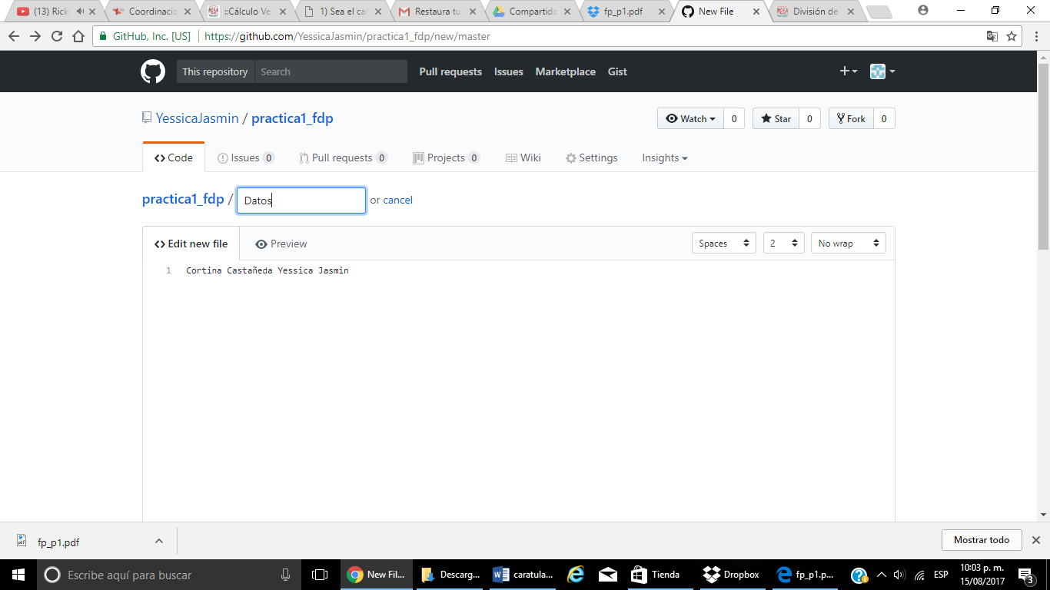

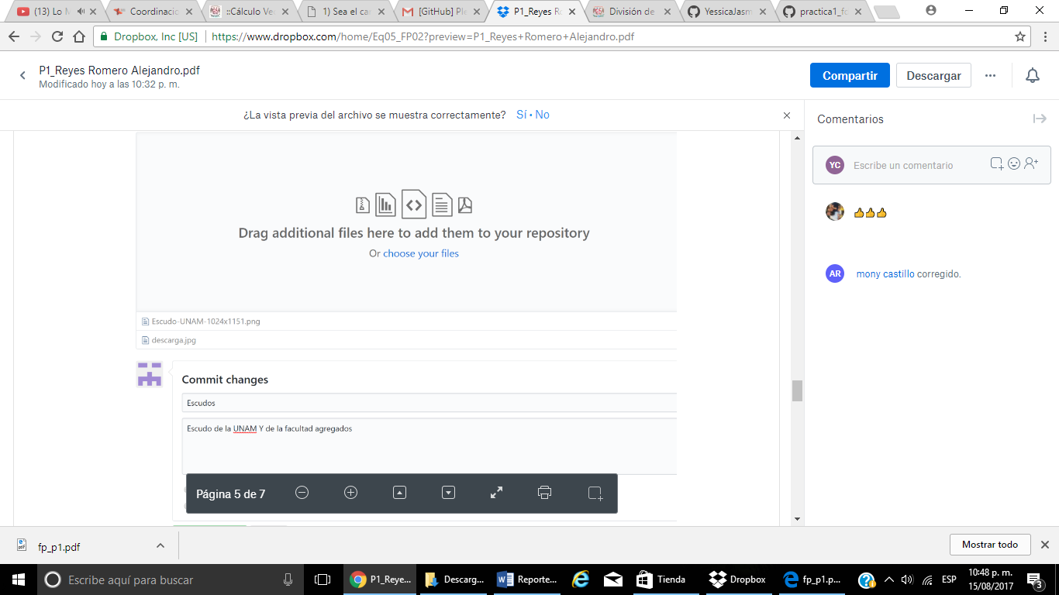

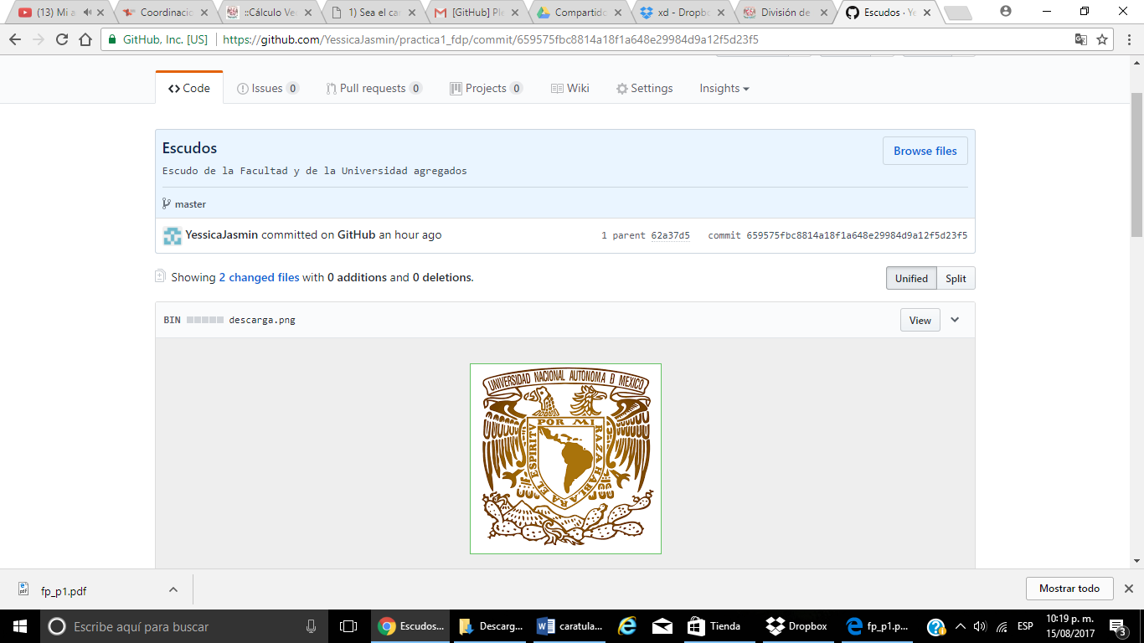

MODIFICACION DE ARCHIVOS

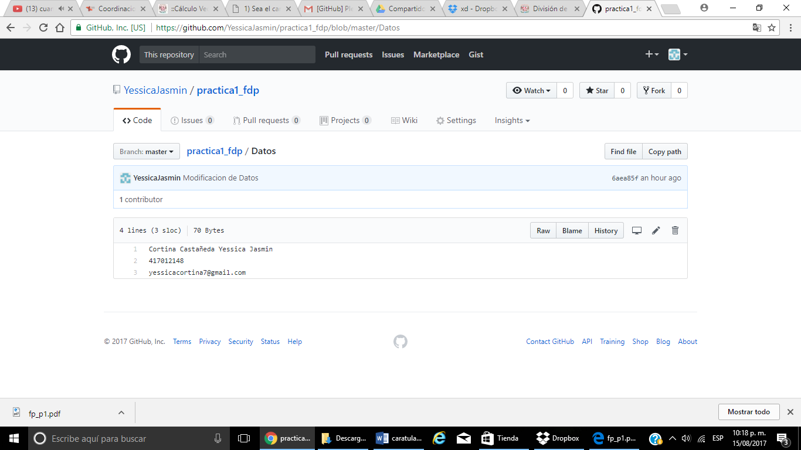

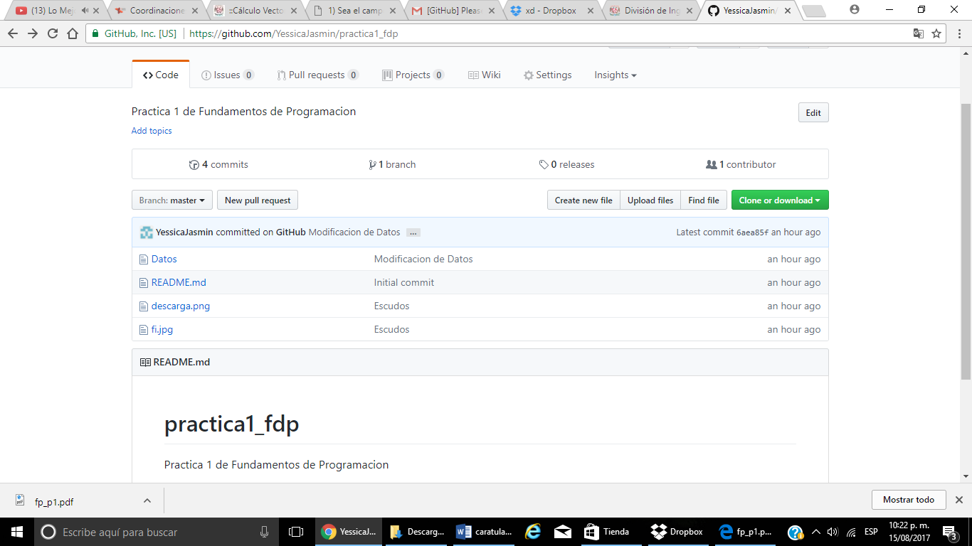

**CONCLUSIONES:**

Al concluir esta práctica comprendí que tan importantes y útiles son estas aplicaciones que no solo nos facilitan el trabajo en colaborativo si no que también nos permiten tener un respaldo de toda nuestra información, aplicaciones como estas y más nos permiten llevar a cabo nuestras tareas de una forma más eficiente, fácil y rápida.